

Sistema del Kiosco Poli-rubros de la vuelta

Lic. Domingo Donadello
Ariel Lomonaco
Hebe Anadon

Materia: Diseño de Sistemas
Curso: K-3055
Fecha de Entrega: 14/5/05
Integrantes:
Hernán Fürst - 113341-0
Fernando Kelemen - 110153-5
Hernán Kakazu - 111236-3
Ariel Navarro - 104419-9
Carlos Migliaro - 248462-6
DIAGRAMA DE CASOS DE USO
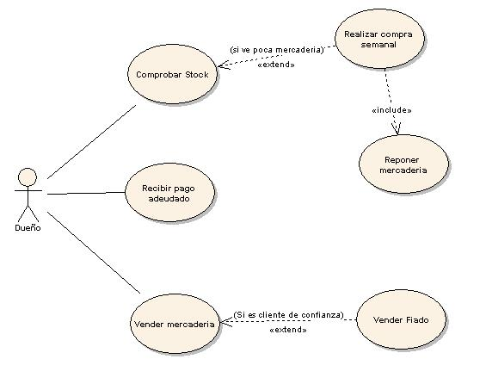
DAGRAMA DE CLASES

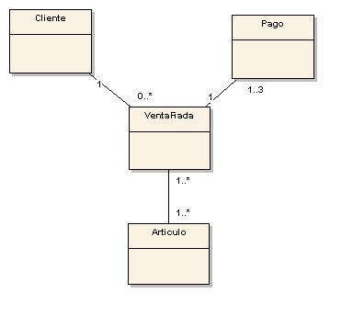

DIAGRAMA DE COLABORACION
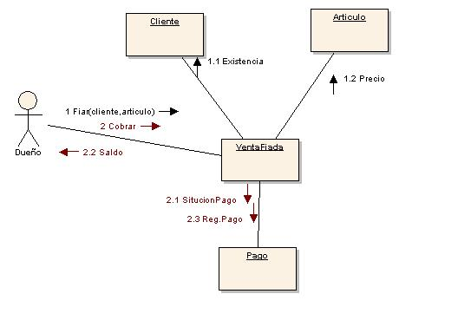
DIAGRAMAS DE SECUENCIA
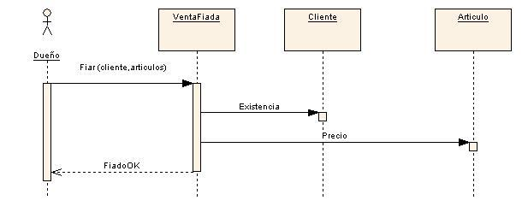
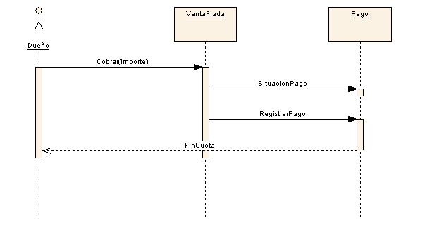
DIAGRAMAS DE ACTIVIDAD
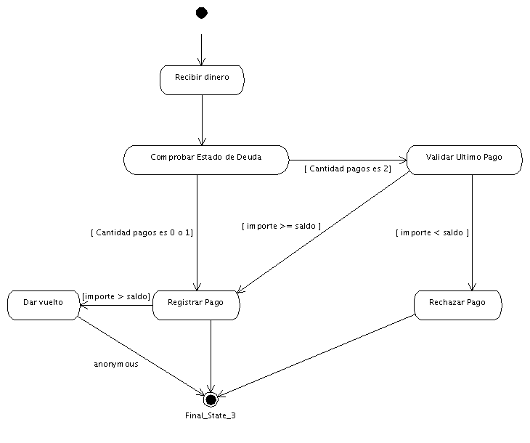
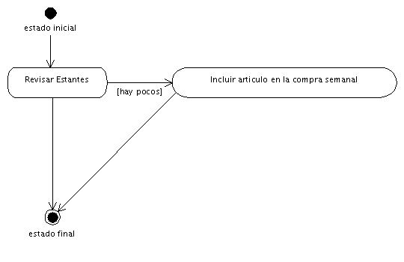
RECIBIR PAGO ADEUDADO
COMPROBAR STOCK
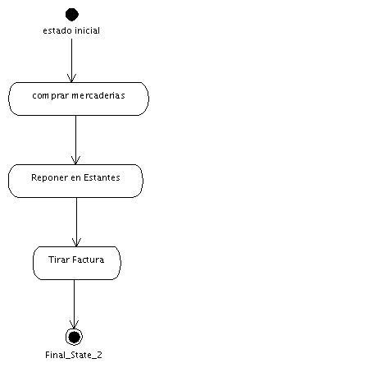
REALIZAR COMPRA

